ב"ה בית ספר ממלכתי דתי על שם הרב עוזיאל קריית שמונה
פָּרָשַׁת "לֵךְ לְךָ" לַכִּתּוֹת הַצְּעִירוֹת
שם הילד/ה : כיתה-_______
בני/ביתי ענה/ענתה על השאלות
( או רוב השאלות ) של פרשת השבוע
חתימת הורים :

----------------
נוֹשְׂאֵי הַפָּרָשָׁה:
- יְצִיאַת אַבְרָהָם מֵחָרָן וַהֲלִיכָתוֹ לִכְנַעַן בְּמִצְוַת ה' .
הלימוד בדף זה מוקדש
לרפואת כל פצועי וחולי עם ישראל
- הָרָעָב בָּאָרֶץ וִירִידַת אַבְרָהָם לְמִצְרַיִם וּלְקִיחַת שָׂרָה.
- לוֹט נִפְרַד מֵאַבְרָהָם.
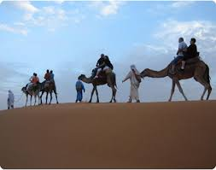
- מִלְחֶמֶת הַמְּלָכִים וְהַצָּלַת לוֹט
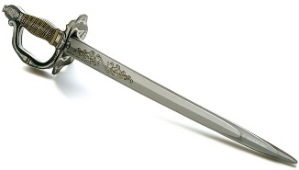
- בְּרִית בֵּין הַבְּתָרִים
- שָׂרַי נוֹתֶנֶת אֶת הָגָר לְאַבְרָם.
- בְּרִיחַת הָגָר וּבְשׂוֹרַת לֵדַת יִשְׁמָעֵאל
- מִצְוַת בְּרִית מִילָה.

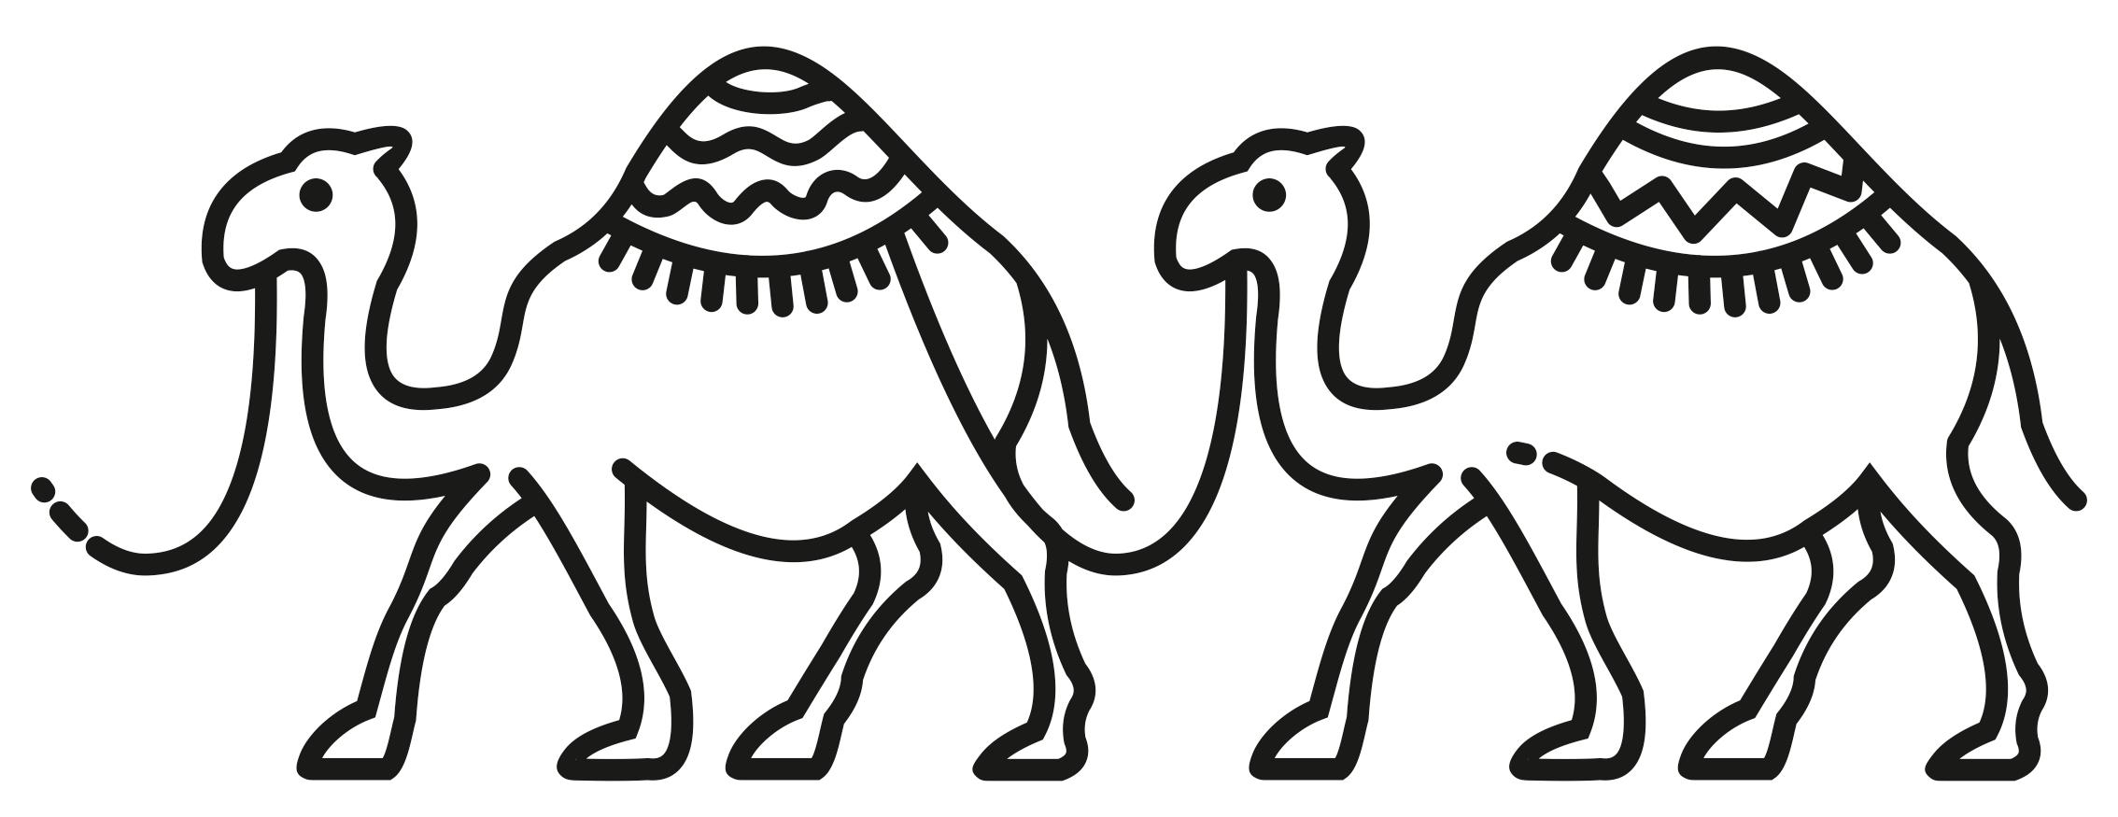


שְׁאֵלוֹת לְפָרָשַׁת הַשָּׁבוּעַ ? הַקִּיפוּ אֶת הַתְּשׁוּבָה הַנְּכוֹנָה בְּעִגּוּל !

1. לְאָן צִוָּה ה' אֶת אַבְרָם לָלֶכֶת כְּשֶׁאָמַר לוֹ "לֵךְ לְךָ" ? (פֶּרֶק יב' פָּסוּק א' )
א. לִירוּשָׁלַיִם. ב. לְסִין. ג. לְאָן שֶׁהוּא יַרְאֶה לוֹ . ד. לְקִרְיַת שְׁמוֹנָה. ה. לְאֶרֶץ כְּנַעַן.

2. מָה אָמַר ה' לְאַבְרָם כַּאֲשֶׁר הוּא הִגִּיעַ לְאֶרֶץ כְּנַעַן ? (פרק יב' פסוקים ו'-ז' )
א. לְזַרְעֲךָ אֶתֵּן אֶת הָאָרֶץ הַזֹּאת ב. אַל נָא תְהִי מְרִיבָה בֵּינִי וּבֵינֶךָ ג. צֵא מִן הַתֵּבָה

3. מַדּוּעַ יָרְדוּ אַבְרָם וְשָׂרַי לְמִצְרַיִם ? (פֶּרֶק יב' פָּסוּק י' )
א. כִּי יֵשׁ שָׁם הַרְבֵּה כֶּסֶף. ב. כִּי ה' אָמַר לוֹ. ג. כִּי הָיָה רָעָב כָּבֵד בָּאָרֶץ. ד. כְּדֵי לְהִפָּגֵשׁ עִם פַּרְעֹה.

4. מָה בִּקֵּשׁ אַבְרָם מִשָּׂרַי בַּדֶּרֶךְ לְמִצְרַיִם ?
א. אַבְרָם בִּקֵּשׁ שֶׁתִּתֵּן לוֹ לִשְׁתּוֹת מַיִם. ב. הוּא בִּקֵּשׁ שֶׁתֹּאמַר שֶׁהֵם אַחִים. ג. הוּא בִּקֵּשׁ מִמֶּנָּה כֶּסֶף.

5. מָה הִצִּיעַ אַבְרָם לְלוֹט כְּשֶׁהוּא רָאָה שֶׁהָרוֹעִים שֶׁלָּהֶם רָבִים ?
א. אַבְרָם הִצִּיעַ לְלוֹט לְהִפָּרֵד. ב. אַבְרָם הִצִּיעַ לְלוֹט כֶּסֶף כְּדֵי שֶׁלֹּא יָרִיבוּ. ג . אַבְרָם הִצִּיעַ לוֹ לְהַשְׁלִים.

שבת שלום ומבורך

ב"ה בית ספר ממלכתי דתי על שם הרב עוזיאל קריית שמונה
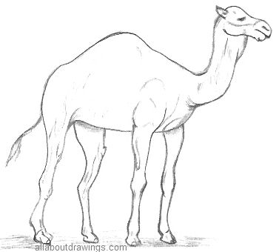
פרשת "לך לך"
מִי אֲנִי / מִי אֲנַחְנוּ ?
- דּוֹד שֶׁלִּי הוּא אַבְרָהָם , אִתּוֹ הָלַכְתִּי הַרְבֵּה זְמַן - ________

- אֲנִי מֶלֶךְ מְאוֹד עָשִׁיר ,
וְקִבַּלְתִּי מַכּוֹת כִּי לָקַחְתִּי אִשָּׁה יָפָה שֶׁל אִישׁ צַדִּיק -___________

- אִשָּׁה צַדִּיקָה אַךְ גַּם עֲקָרָה , לְעֵת זִקְנָה ה' שִׁנָּה אֶת שְׁמָהּ _________

- עָשִׂיתִי דֶּרֶךְ אֲרֻכָּה. אֲנָשִׁים לִמַּדְתִּי אֱמוּנָה בָּה'.
וּבְגִיל 99 קִבַּלְתִּי מִצְוָה שֶׁל תִּינוֹק -_________

- אֲנַחְנוּ אַרְבָּעָה וְנִצַּחְנוּ חֲמִשָּׁה , אַךְ בַּסוֹף אֶחָד נִצֵּחַ אֶת כֻּלָּנוּ -
_________________________________________________
ה | מ | א | ב | ר | ה | מ | ת
מ | ל | ש | ל | ל | ו | ט | י
צ | ח | ר | כ | נ | ע | נ | ר
ר | מ | ה | פ | ר | ע | ה | ב
י | ה | ל | ר | ע | ב | ר | י
מ | י | ל | ה | ל | כ | ל | כ
תפזורת לפרשת לך לך :
מיצאו בתפזורת את המילים הבאות !
(זכרו בתפזורת אין אותיות סופיות )

אַבְרָהָם , שָׂרָה , לוֹט , כְּנָעָן ,
פָּרְעֹה , מצרים , לך לך , רעב ,
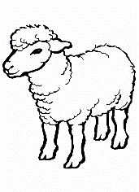
מלחמה , ברית , מילה
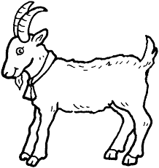
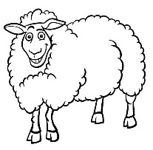

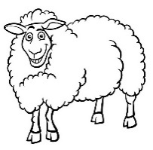
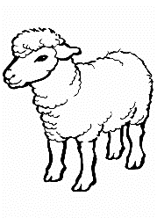
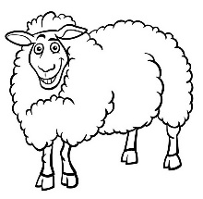
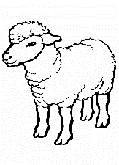
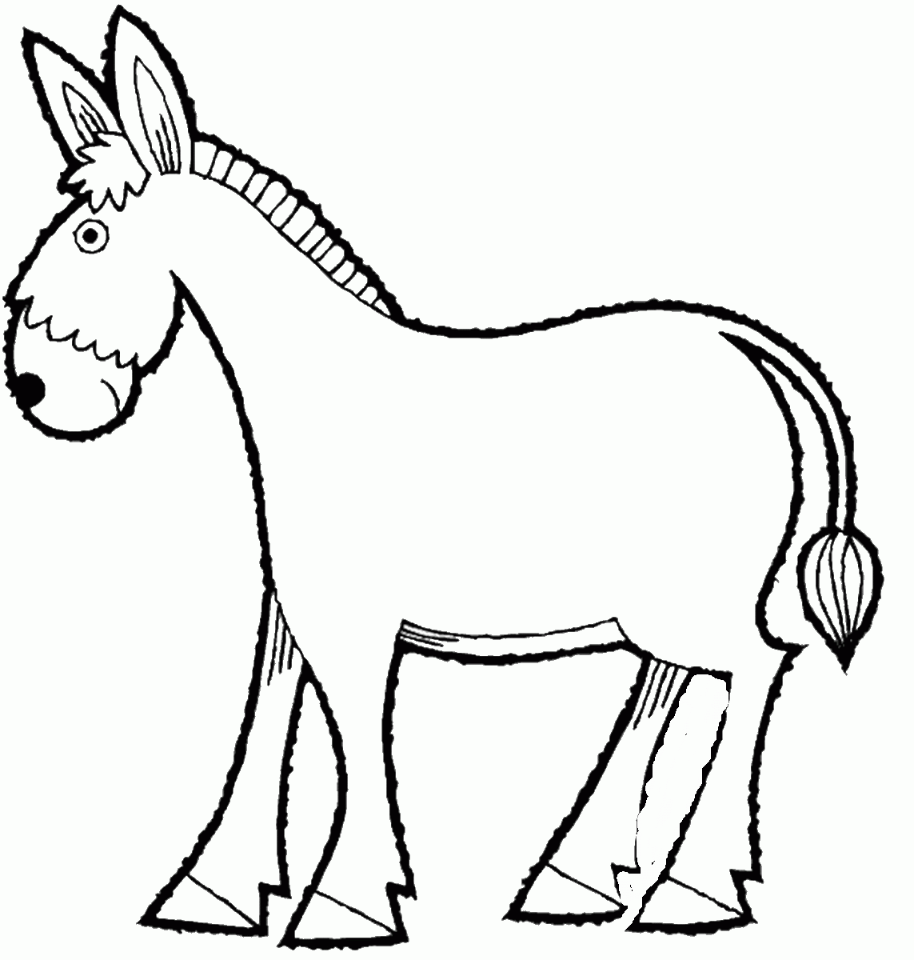
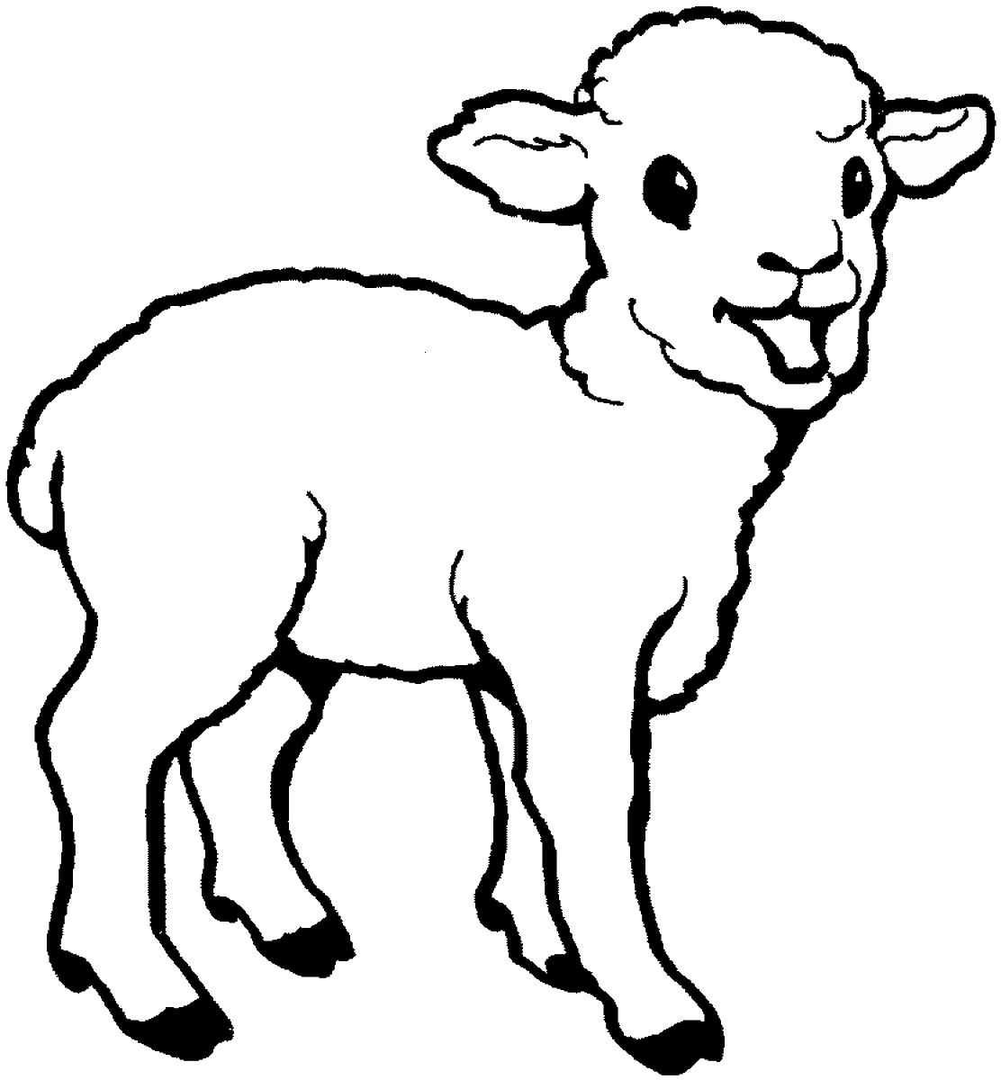
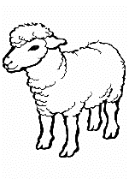
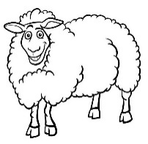
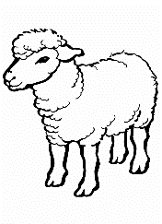
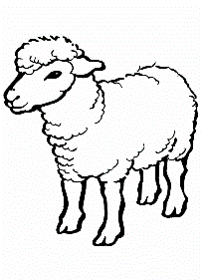

שבת שלום ומבורך

